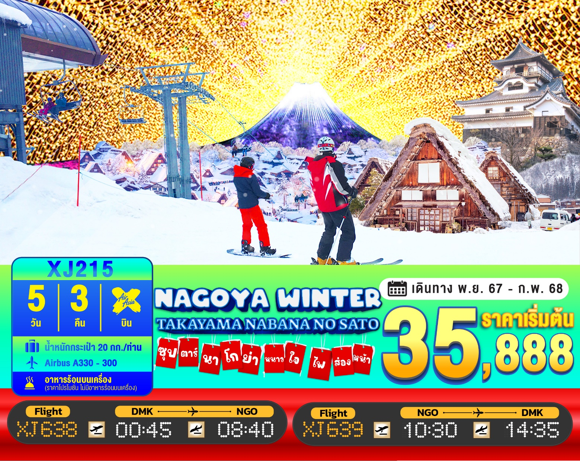

5วัน 3คืน | โปรแกรมท่องเที่ยว | อาหาร | โรงแรม
วันที่ 1 | ท่าอากาศยานนานาชาติ ดอนเมือง กรุงเทพฯ  XJ638 (00:45 – 08:40) | - | -
วันที่ 2 | ท่าอากาศยานนานาชาติชูบุเซ็นแทรร์ นาโกย่า – เมืองอินุยามะ – ปราสาทอินุยามะ(เข้าชม) – ศาลเจ้าซังโคอินาริ –  ย่านเมืองเก่าอินุยะมะโจคามาจิ – เมืองกิฟุ – อิออน มอลล์ คากามิงาฮาระ | - / L / - | HOTEL KOYO, GIFU  หรือเทียบเท่า★★★
วันที่ 3 | เมืองกุโจฮาจิมัง – ลานสกีเมืองกุโจ – เมืองกิฟุ – หมู่บ้านมรดกโลกชิราคาวาโกะ – เมืองทาคายามะ – ถนนซันมาจิซูจิ –  เมืองนาโกย่า | B / L / - | HOTEL THE B, NAGOYA  หรือเทียบเท่า★★★
วันที่ 4 | เมืองนาโกย่า – ศาลเจ้าอัตสึตะจิงกู – ดิวตี้ฟรี –  แจ๊ซ ดรีม เอ้าท์เล็ท – ชมงานประดับไฟฤดูหนาว ณ หมู่บ้าน  นาบานะโนะ ซาโตะ | B / L / - | HOTEL THE B, NAGOYA  หรือเทียบเท่า★★★
วันที่ 5 | ท่าอากาศยานนานาชาติชูบุเซ็นแทรร์ นาโกย่า –  ท่าอากาศยานนานาชาติ ดอนเมือง XJ639 (10:30 – 14:35) | B / - / - | -

โดยสายการบิน แอร์เอเชียเอ็กซ์ (XJ)

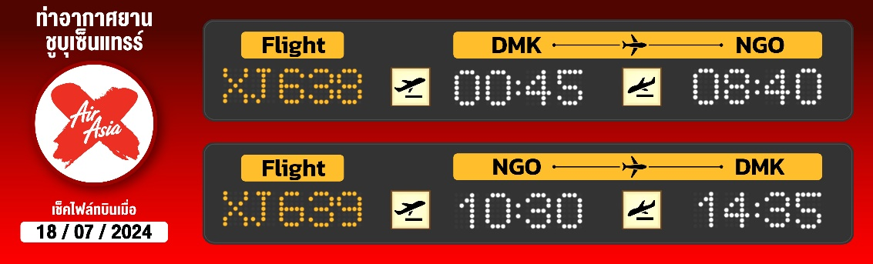
ไฮไลท์!! อลังการไฟล้านดวง ณ หมูบ้านนาบานะ โนะ ซาโตะ
เพลิดเพลิน กิจกรรมฤดูหนาวพร้อมสัมผัสหิมะ ณ ลานสกีเมืองกุโจ(ขึ้นอยู่กับสภาพอากาศ)
ชม หมู่บ้านมรดกโลกการันตีโดย UNESCO ณ หมู่บ้านชิราคาวาโกะ
เดินชิว เมืองเก่าทาคายาม่า ฉายา Little Kyoto ณ ถนนซันมาจิซูจิ
ย่านเมืองเก่าอินุยะมะโจคามาจิ หมู่บ้านโบราณเก่าแก่มาตั้งแต่สมัยโชวะและเอโดะ
ศาลเจ้าซังโคอินาริ จุดเด่นเสาโทริอิสีแดงที่เรียงราย และแผ่นป้ายขอพรรูปหัวใจสีชมพู
ช้อปปิ้ง แจ๊ซ ดรีม เอ้าท์เล็ท ย่านช้อปปิ้งของเมืองนาโกย่า
พร้อมเช็คอิน ย่านซาคาเอะ จุดศูนย์กลางแหล่งรวมความบันเทิงมากมาย
มีน้ำดื่มบริการบนรถบัสวันละ 1 ขวด
ที่นั่งจำนวน กรุ๊ปละ 34 ท่าน
วันเดินทาง | ราคาผู้ใหญ่ | พักเดี่ยว | อากาศ
30 พฤศจิกายน – 04 ธันวาคม 2567 | 38,888.- | 8,000.- | 
01 – 05 ธันวาคม 2567 | 38,888.- | 8,000.-
04 – 08 ธันวาคม 2567  (วันคล้ายวันพระบรมราชสมภพ) | 38,888.- | 8,000.-
07 – 11 ธันวาคม 2567 (วันรัฐธรรมนูญ) | 38,888.- | 8,000.-
08 – 12 ธันวาคม 2567 (วันรัฐธรรมนูญ) | 38,888.- | 8,000.-
11 – 15 ธันวาคม 2567 | 43,888.- | 8,000.- | 
14 – 18 ธันวาคม 2567 | 43,888.- | 8,000.-
15 – 19 ธันวาคม 2567 | 43,888.- | 8,000.- | 
18 – 22 ธันวาคม 2567 | 43,888.- | 8,000.-
21 – 25 ธันวาคม 2567 | 43,888.- | 8,000.-
15 – 19 มกราคม 2568 | 35,888.- | 8,000.-
19 – 23 มกราคม 2568 | 36,888.- | 8,000.-
22 – 26 มกราคม 2568 | 36,888.- | 8,000.-
29 มกราคม – 02 กุมภาพันธ์ 2568 | 36,888.- | 8,000.-
05 – 09 กุมภาพันธ์ 2568 | 36,888.- | 8,000.-

>>สภาพอากาศเป็นเพียงการพยากรณ์ อาจมีการเปลี่ยนแปลงได้ ควรเช็คในใบนัดหมายอีกครั้ง<<
** หมายเหตุ ไม่มีราคาเด็ก เนื่องจากเป็นราคาพิเศษ /Infant เด็กอายุต่ำกว่า 2 ปี ราคา 6,000 บาท/ท่าน
ราคานี้ไม่รวมค่าทิปท่านละ 2,000 บาท/ท่าน/ทริป
ถ้าโปรแกรมมีการปรับราคา บริษัทจะไม่มีอาหารบนเครื่องทันที

สำหรับลูกค้าท่านที่มีตั๋วเครื่องบินแล้ว (JOINTOUR)
ลดจากราคาทัวร์ 7,000 บาท/ท่าน (มีจำนวนจำกัด)
วันแรก ท่าอากาศยานนานาชาติ ดอนเมือง กรุงเทพฯ ประเทศไทย
21.00 น. พร้อมกันที่ ท่าอากาศยานนานาชาติ ดอนเมือง อาคาร 1 ผู้โดยสารขาออกระหว่างประเทศ เคาน์เตอร์ สายการบินแอร์เอเชีย เอ็กซ์ เจ้าหน้าที่ของบริษัทฯ คอยให้การต้อนรับ และอำนวยความสะดวกในการเช็คอิน

วันที่สอง ท่าอากาศยานนานาชาติชูบุเซ็นแทรร์ นาโกย่า – เมืองอินุยามะ – ปราสาทอินุยามะ(เข้าชม) – ศาลเจ้าซังโคอินาริ – ย่านเมืองเก่าอินุยะมะโจคามาจิ – เมืองกิฟุ – อิออน มอลล์
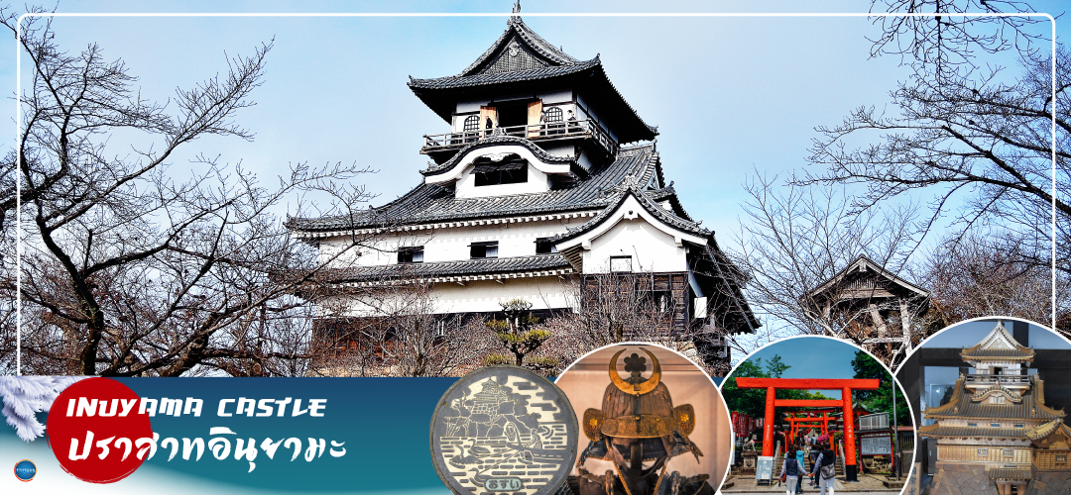
00.45 น. เหินฟ้าสู่ เมืองนาโกย่า ประเทศญี่ปุ่น โดยเที่ยวบินที่ XJ638
สายการบิน AIR ASIA X ใช้เครื่อง AIRBUS A330-300 จำนวน 377 ที่นั่ง จัดที่นั่งแบบ 3-3-3 (น้ำหนักกระเป๋า 20 กก./ท่าน หากต้องการซื้อน้ำหนักเพิ่ม ต้องเสียค่าใช้จ่าย)
บริการอาหารและเครื่องดื่มบนเครื่อง(ราคาโปรโมชั่นไม่มีอาหารบนเครื่อง)
08.40 น. เดินทางถึง ท่าอากาศยานนานาชาติชูบุเซ็นแทรร์ นาโกย่า นำท่านผ่านขั้นตอนการตรวจคนเข้าเมืองและศุลกากร เรียบร้อยแล้ว (เวลาที่ญี่ปุ่น เร็วกว่าเมืองไทย 2 ชั่วโมง กรุณาปรับนาฬิกาของท่านเพื่อความสะดวกในการนัดหมายเวลา) ***สำคัญมาก!! ประเทศญี่ปุ่นไม่อนุญาตให้นำอาหารสด จำพวก เนื้อสัตว์ พืช ผัก ผลไม้ เข้าประเทศ หากฝ่าฝืนมีโทษปรับและจับ
จากนั้นเดินทางสู่ เมืองอินุยามะ (Inuyama) (ใช้เวลาเดินทางประมาณ 1.30 ชั่วโมง) จังหวัดไอจิ (Aichi) มีสถานที่ท่องเที่ยวชื่อดังหลายแห่ง ที่ขึ้นชื่ออย่างมาก นำท่านสัมผัสบรรยากาศความเป็นญี่ปุ่นที่หาได้เฉพาะในเมืองอินุยามะ
เที่ยง รับประทานอาหารกลางวัน ณ ภัตตาคาร (1)
นำท่าน เข้าชม ปราสาทอินุยามะ (Inuyama Castle) ตั้งอยู่ใจกลางเมืองอินุยามะ ทางตะวันตกเฉียงเหนือของจังหวัดไอจิ ประเทศญี่ปุ่น เป็นปราสาทที่สร้างขึ้นในตอนปลายศตวรรษที่ 16 ที่อยู่รอดมาจนถึงปัจจุบัน ปราสาทแห่งนี้มีความพิเศษตรงที่ มีหอคอยที่มีความเก่าแก่ที่สุดในประเทศ ดังนั้นปราสาทแห่งนี้จึงได้รับการประกาศให้เป็นสมบัติของชาติ ด้านในของปราสาทมีการจัดแสดงอาวุธในการทำสงครามในสมัยต่าง ๆ ของญี่ปุ่น และเราสามารถเดินขึ้นไปด้านบนเพื่อชมความงามของตัวเมืองอินุยามะ ตลอดจนแม่น้ำคิโซะ และที่ราบโนบิได้
จากนั้นอิสระให้ท่านเดินเล่น ย่านเมืองเก่าอินุยะมะโจคามาจิ (Inuyama Jokamachi) เป็นย่านเมืองเก่าที่มีหมู่บ้านโบราณซึ่งมีประวัติศาสตร์เก่าแก่มาตั้งแต่สมัยโชวะและเอโดะ ปัจจุบันยังคงกลิ่นอายโบราณของเมืองปราสาทและในอดีตยังถือว่าเป็นบ้านเรือนของซามูไรอีกด้วย ปัจจุบันเปิดเป็นร้านค้าสามารถเดินเที่ยวได้ หรือจะนั่งรถลากชมเมืองก็ได้เช่นกัน
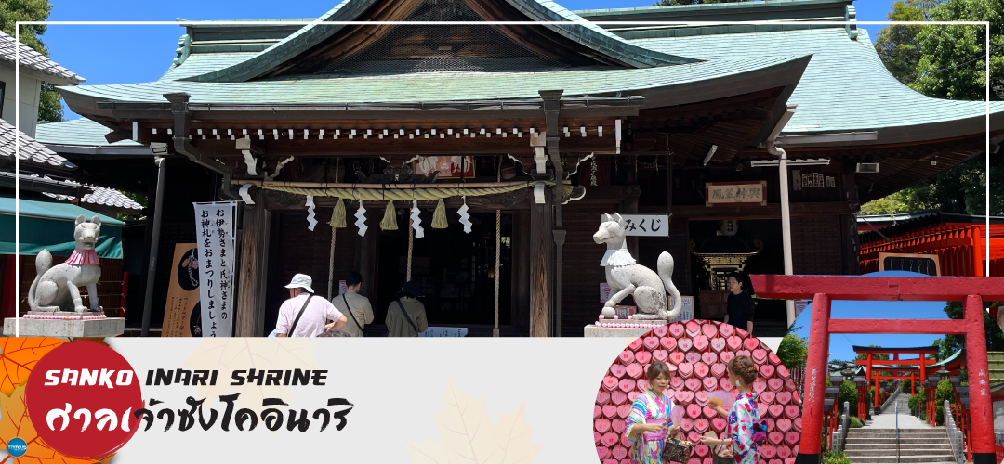
จากนั้นนำท่านเดินทางสู่ ศาลเจ้าซังโคอินาริ (Sanko Inari Shrine) ตั้งอยู่ใกล้ๆ กับปราสาทอินุยามะ ศาลเจ้านี้มีชื่อเสียงเรื่องความรัก คู่รักมักจะมาขอพรให้มีความสัมพันธ์ที่ดี ชีวิตคู่ราบรื่น ครองรักกันยาวนาน ส่วนคนโสดก็จะขอให้ได้พบเจอคู่แท้จุดเด่นคือเสาโทริอิสีแดงที่เรียงรายสวยงาม และแผ่นป้ายขอพรรูปหัวใจสีชมพู ที่นี่ยังช่วยเรื่องการเงินอีกด้วย ว่ากันว่าถ้านำเงินมาล้างที่บ่อน้ำศักดิ์สิทธิ์ภายในศาลเจ้า จะช่วยให้เงินนั้นงอกเงยขึ้นหลายเท่า ครอบครัวเจริญรุ่งเรือง
นำท่านสู่ อิออน มอลล์ คากามิงาฮาระ (Aeon Mall Kakamigahara) ห้างสรรพสินค้าที่นิยมในหมู่นักท่องเที่ยว ภายในตกแต่งในรูปแบบที่ทันสมัยสไตล์ญี่ปุ่น มีร้านค้าที่หลากหลายมากกว่า 100 ร้านจำหน่ายสินค้าแฟชั่น อาหารสดใหม่ และอุปกรณ์ภายในบ้าน นอกจากนี้ยังมีร้านเสื้อผ้าแฟชั่นมากมาย และซุปเปอร์มาร์เกตขนาดใหญ่
เย็น อิสระรับประทานอาหารเย็นตามอัธยาศัย
ได้เวลาอันสมควรนำท่านสู่โรงแรม (ใช้เวลาเดินทางประมาณ 30 นาที)
พักที่ HOTEL KOYO, GIFU หรือเทียบเท่าระดับเดียวกัน

วันที่สาม เมืองกุโจฮาจิมัง – ลานสกีเมืองกุโจ – เมืองกิฟุ – หมู่บ้านมรดกโลกชิราคาวาโกะ –
เมืองทาคายามะ – ถนนซันมาจิซูจิ – เมืองนาโกย่า
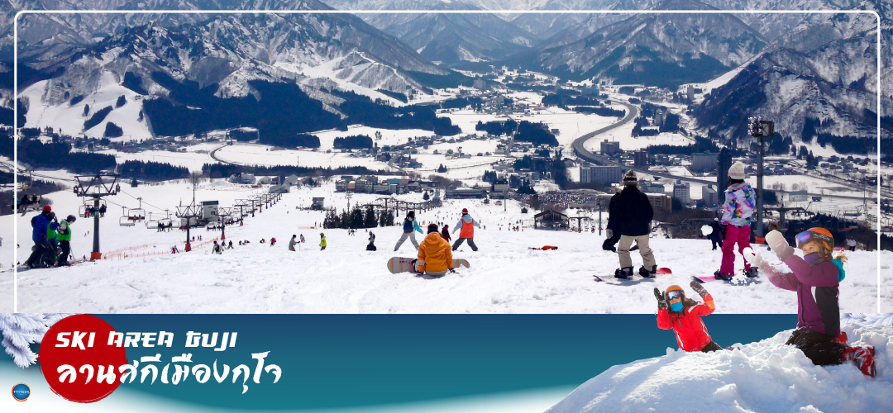
เช้า รับประทานอาหารเช้า ณ ห้องอาหารของโรงแรม (2)
นำท่านสู่ เมืองกุโจฮาจิมัง (Gujohachiman) (ใช้ระยะเวลาในการเดินทางประมาณ 2 ชั่วโมง)เสน่ห์ของที่นี่เต็มไปด้วยกลิ่นอายวัฒนธรรมแบบญี่ปุ่น มีทั้งเมืองเก่าที่เรียงรายกัน และมีรางน้ำจำนวนมากจนถูกเรียกว่าเป็นเมืองแห่งสายน้ำ
เพื่อนำท่านสู่ ลานสกีเมืองกุโจ จ.กิฟุ (Ski Area Gujo) อิสระให้ท่านได้เพลิดเพลินกับกิจกรรมฤดูหนาว บนลานสกีหิมะขาวโพลนกว้างสุดลูกหูลูกตา ท่านสามารถเช่าชุดอุปกรณ์สกีสำหรับถ่ายรูปหรือเล่นสกีทั้งถาดเลื่อน (Sled Snow board) หรือ กิจกรรมอื่นๆ อีกมากมาย (ราคาไม่รวมค่ากิจกรรม – ค่าเช่าอุปกรณ์ต่างๆ)
**หมายเหตุ กรณีที่หิมะไม่หนาฟูมากพอที่จะเล่นสกีได้ในช่วงต้นฤดูกาลเนื่องจากสภาพอากาศไม่เอื้ออำนวยในปีนั้นๆ สงวนสิทธิ์ ปรับโปรแกรมไปเที่ยวในตัวเมืองกุโจฮาจิมังแทน โดยไกด์จะเป็นผู้พิจารณาตามความเหมาะสมและแจ้งลูกค้าหน้างานเอง
นำท่านเดินทางสู่ร้านอาหาร (ใช้เวลาเดินทางประมาณ 1 ชั่วโมง)
เที่ยง รับประทานอาหารกลางวัน ณ ภัตตาคาร (3)
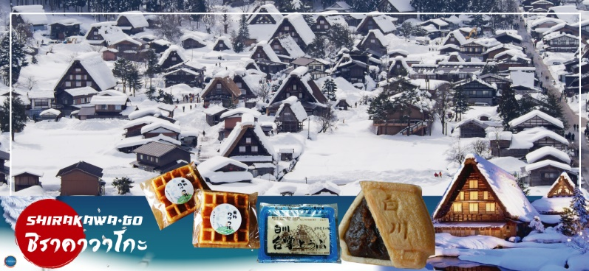
จากนั้นนำท่านสู่ หมู่บ้านมรดกโลก ชิราคาวาโกะ (Shirakawa-go) เมืองที่เป็นมรดกโลกทางวัฒนธรรมของประเทศญี่ปุ่น เป็นหมู่บ้านชาวนาที่มีรูปร่างแปลกตาติดอันดับ The most beautiful village in Japan และเป็นเมืองมรดกโลกที่มีชื่อเสียงแห่งหนึ่ง ไฮไลท์!! หมู่บ้านแบบกัชโชสึคุริ เป็นบ้านชาวนาโบราณที่มีอายุมากกว่า 250 ปี คำว่า กัชโช มีความหมายว่า พนมมือ ซึ่งเป็นการบ่งบอกถึงลักษณะ รูปแบบของบ้านที่มีหลังคามุงด้วยฟางข้าวที่ทำมุมชันถึง 60 องศา คล้ายสองมือที่ประนมเข้าหากัน ตัวบ้านมีความยาวประมาณ 18 เมตร กว้าง 10 เมตร ทั้งหลังถูกสร้างขึ้นโดยไม่ใช้ตะปู ต่อมา ในปีค.ศ. 1995 องค์กรยูเนสโกขึ้นทะเบียนให้ชิราคาวาโกะเป็นมรดกโลก
อิสระให้ท่านเดินเล่น ถนนซันมาจิซูจิ (Sanmachi-Suji Street) (ใช้เวลาเดินทางประมาณ 1 ชั่วโมง) ซึ่งถูกขนานนามว่าเป็น ลิตเติ้ลเกียวโต หรือ เกียวโตน้อย เป็นย่านเมืองเก่าแก่ที่ยังคงอนุรักษ์ไว้ซึ่งอารยธรรมขนบธรรมเนียมประเพณีในอดีตของชาวญี่ปุ่นได้อย่างสมบูรณ์ บ้านเรือน, ร้านค้า, คาเฟ่และโรงสาเก สร้างขึ้นด้วยไม้แบบโบราณ และยังคงบรรยากาศแบบสมัยเอโดะไว้ นอกจากนี้ยังมี วัด, ศาลเจ้า, สะพานและตลาดเช้าที่คึกคักเต็มไปด้วยผู้คน ตัวเมืองสวยสะอาด ทันสมัย และมีสภาพธรรมชาติอันอุดมสมบูรณ์
เย็น อิสระรับประทานอาหารเย็นตามอัธยาศัย
จากนั้นนำท่านสู่ เมืองนาโกย่า (Nagoya) (ใช้เวลาเดินทางประมาณ 2.40 ชั่วโมง)
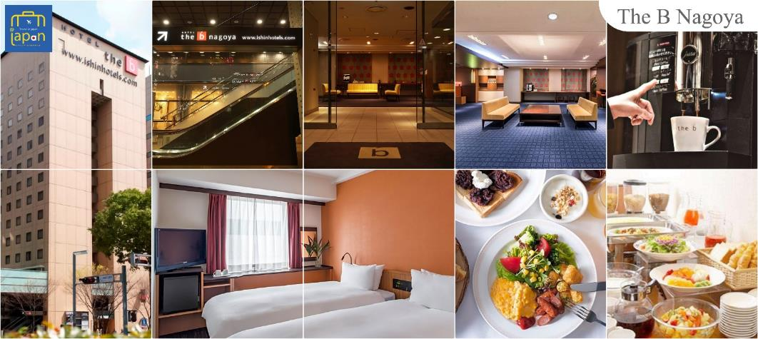
พักที่ HOTEL THE B NAGOYA หรือเทียบเท่าระดับเดียวกัน

วันที่สี่ เมืองนาโกย่า – ศาลเจ้าอัตสึตะจิงกู – ดิวตี้ฟรี – แจ๊ซ ดรีม เอ้าท์เล็ท –
ชมงานประดับไฟฤดูหนาว ณ หมู่บ้านนาบานะโนะ ซาโตะ
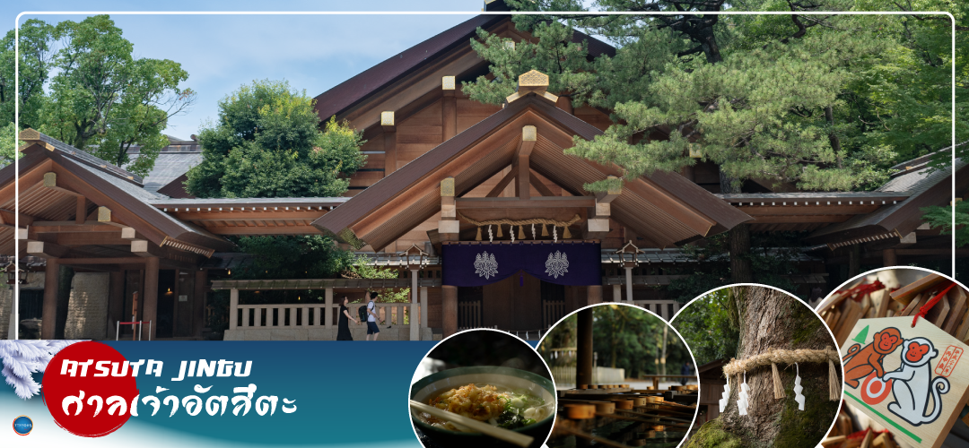
เช้า รับประทานอาหารเช้า ณ ห้องอาหารของโรงแรม (4)
นำท่านเดินทางสู่ ศาลเจ้าอัตสึตะจิงกู (Atsuta Jingu) (ใช้เวลาเดินทางประมาณ 30 นาที) เป็นศาลเจ้าใหญ่รองจากศาลเจ้าอิเสะจิงกู ในทุกปีจะมีผู้มาสักการะประมาณ 6,500,000 คน สิ่งสักการะของศาลเจ้าแห่งนี้คือดาบคุซานางิ (Kusanagi-no-Tsurugi) ซึ่งเป็นหนึ่งในสามเครื่องราชกกุธภัณฑ์ศักดิ์สิทธิ์ประจำจักรพรรดิญี่ปุ่น และยังมีกำแพงที่โชกุนโอดะ โนบุนางะถวายให้ศาลเจ้าตามที่เคยได้อธิษฐานขอพรให้ได้รับชัยชนะในปีค.ศ 1560
จากนั้นอิสระช้อปปิ้ง ดิวตี้ฟรี (Duty Free) ให้ท่านเลือกซื้อสินค้าปลอดภาษี ทั้ง ยาบำรุงกำลัง วิตามิน น้ำหอม ต่างๆ และสินค้าของฝากญี่ปุ่นต่างๆอีกมากมาย ตามอัธยาศัย
เที่ยง รับประทานอาหารกลางวัน ณ ภัตตาคาร (5)
จากนั้นนำท่านช้อปปิ้งสินค้า แจ๊ซ ดรีม เอ้าท์เล็ท (Mitsui Outlet Park Jazz Dream Nagashima) สถานที่ที่รวบรวมสินค้าแบรนด์เนม และสินค้าแบรนด์ญี่ปุ่น โกอินเตอร์มากมายกว่า 240 ร้านค้า มากที่สุดในประเทศ ให้ท่านได้เลือกซื้อสินค้าเสื้อผ้า อาทิ MK Michel Klein, Morgan, Ecco, United Colours of Benetton, Lacoste ฯลฯ กระเป๋า Bally, Coach, Gucci, Gap, Armani เลือกดูเครื่องประดับ และนาฬิกาอย่าง G-Shock, Seiko, Tag Heuer, Agete, S.T.Dupont, Tasaki, Longines ฯลฯ รองเท้าแฟชั่นและกีฬา Adidas, Nike, , Kappa, Hush Puppiesฯลฯ และสินค้าอื่นๆ อีกมากมายซึ่งอยู่ในพื้นที่เดียวกันทั้งหมด
ชม งานประดับไฟฤดูหนาว ณ หมู่บ้านนาบานะ โนะ ซาโตะ (Nabana no Sato Winter Illumination) เป็นธีมพาร์คสวนดอกไม้ ที่มีทุ่งดอกไม้ให้ชมตลอดทั้ง 4 ฤดูกาล สามารถเที่ยวได้ตลอดทั้งปี ไฮไลท์!!! การประดับไฟขนาดใหญ่ที่สุดในญี่ปุ่น จะมีในช่วงฤดูใบไม้ร่วงตลอดจนถึงปลายฤดูหนาว (ตุลาคม-มีนาคม) จะได้รับความนิยมมากเป็นพิเศษ เนื่องจากมี การแสดงไฟในหลากหลายรูปแบบ ไม่ว่าจะเป็น อุโมงค์แสงไฟ (Tunnel of Light) หรือ การประดับไฟในน้ำ (Water Illumination) อิสระให้ท่านได้เพลิดเพลินกับอลังการงานประดับไฟที่ไม่ว่าจะหันไปทางไหนก็มีมุมให้เก็บภาพประทับใจกลับไปอย่างมากมาย
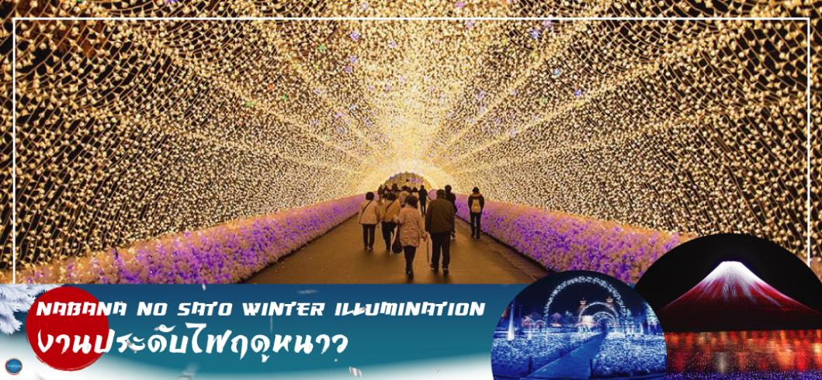
เย็น รับประทานอาหารเย็นอิสระตามอัธยาศัย ณ หมู่บ้านนาบานะ โนะ ซาโตะ
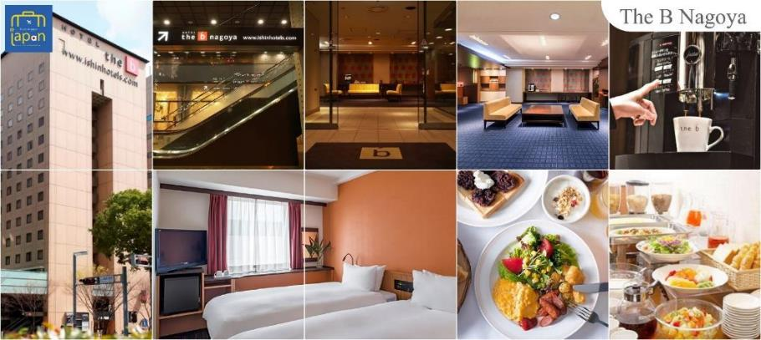
พักที่ HOTEL THE B NAGOYA หรือเทียบเท่า

วันที่ห้า ท่าอากาศยานนานาชาติชูบุเซ็นแทรร์ นาโกย่า – ท่าอากาศยานนานาชาติ ดอนเมือง
เช้า รับประทานอาหารเช้า ณ ห้องอาหารของโรงแรม (6)
นำท่านเดินทางสู่ ท่าอากาศยานนานาชาติชูบุเซ็นแทรร์ นาโกย่า
10.30 น. ออกเดินทางสู่ กรุงเทพฯ โดยสายการบิน แอร์เอเชีย เอ็กซ์ เที่ยวบินที่ XJ639
14.35 น. เดินทางถึง ท่าอากาศยานนานาชาติ ดอนเมือง กรุงเทพฯ โดยสวัสดิภาพ
พร้อมความประทับใจ

บริการอาหารและเครื่องดื่มบนเครื่อง(ราคาโปรโมชั่นไม่มีอาหารบนเครื่อง)

*****************
*หากท่านใดมีไฟท์บินภายในประเทศ กรณีที่เกิดไฟท์ดีเลย์ หรือเกิดปัญหานอกเหนือจากการควบคุม
ณ ปัจจุบันทางบริษัทและสายการบินอินเตอร์จะไม่รับผิดชอบชดเชยค่าเสียหายทุกกรณี*

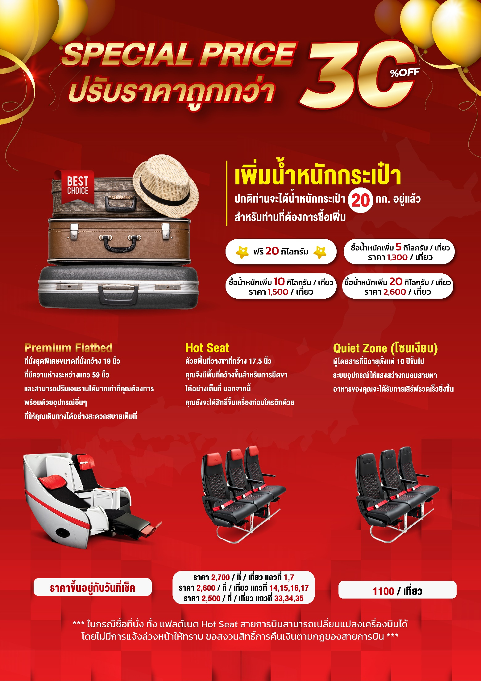

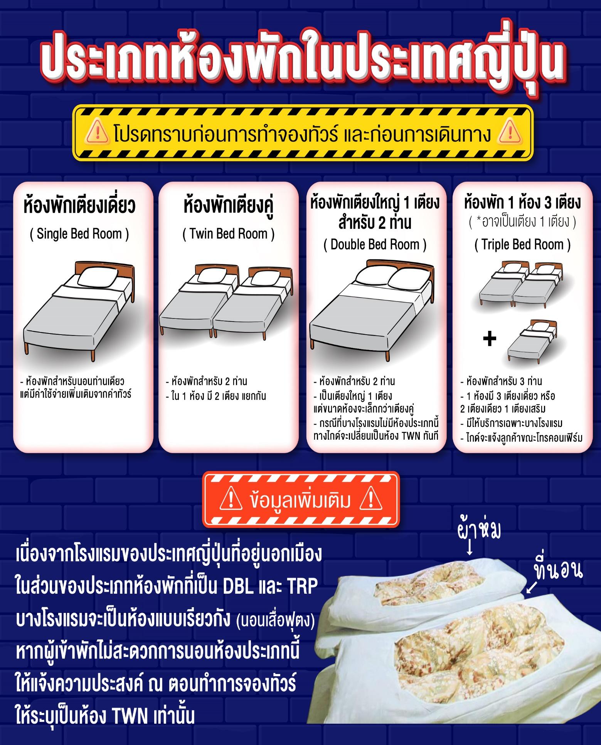
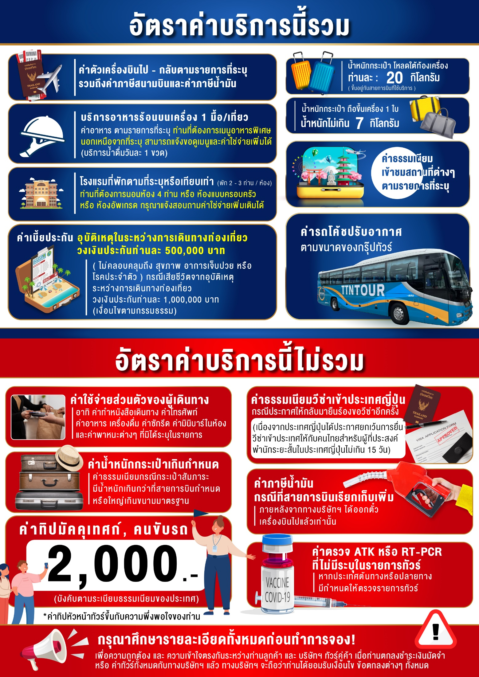

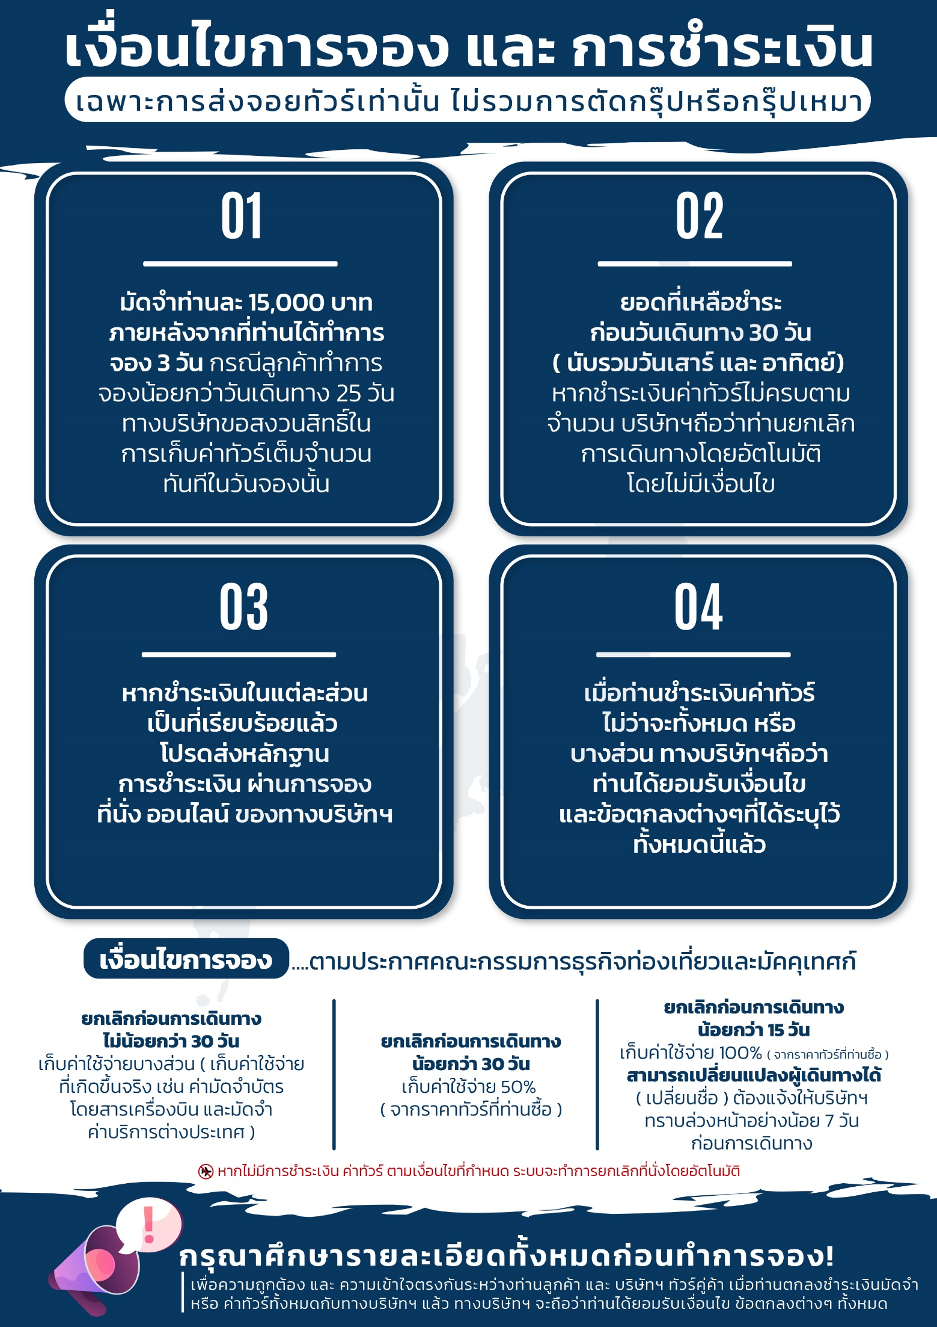

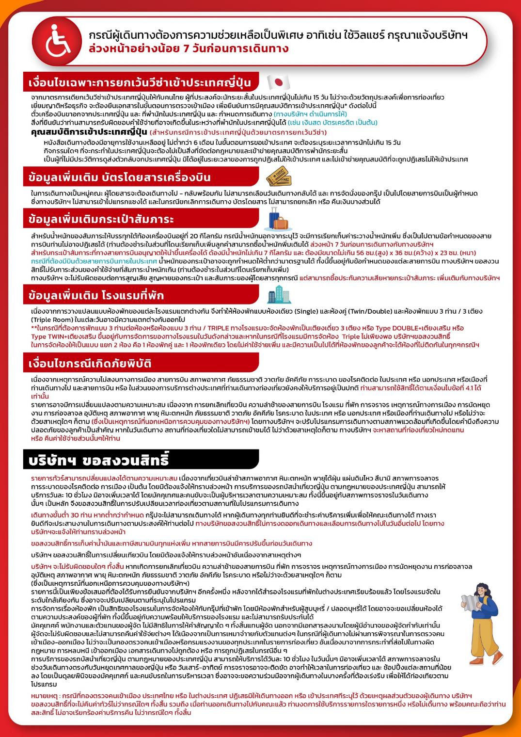

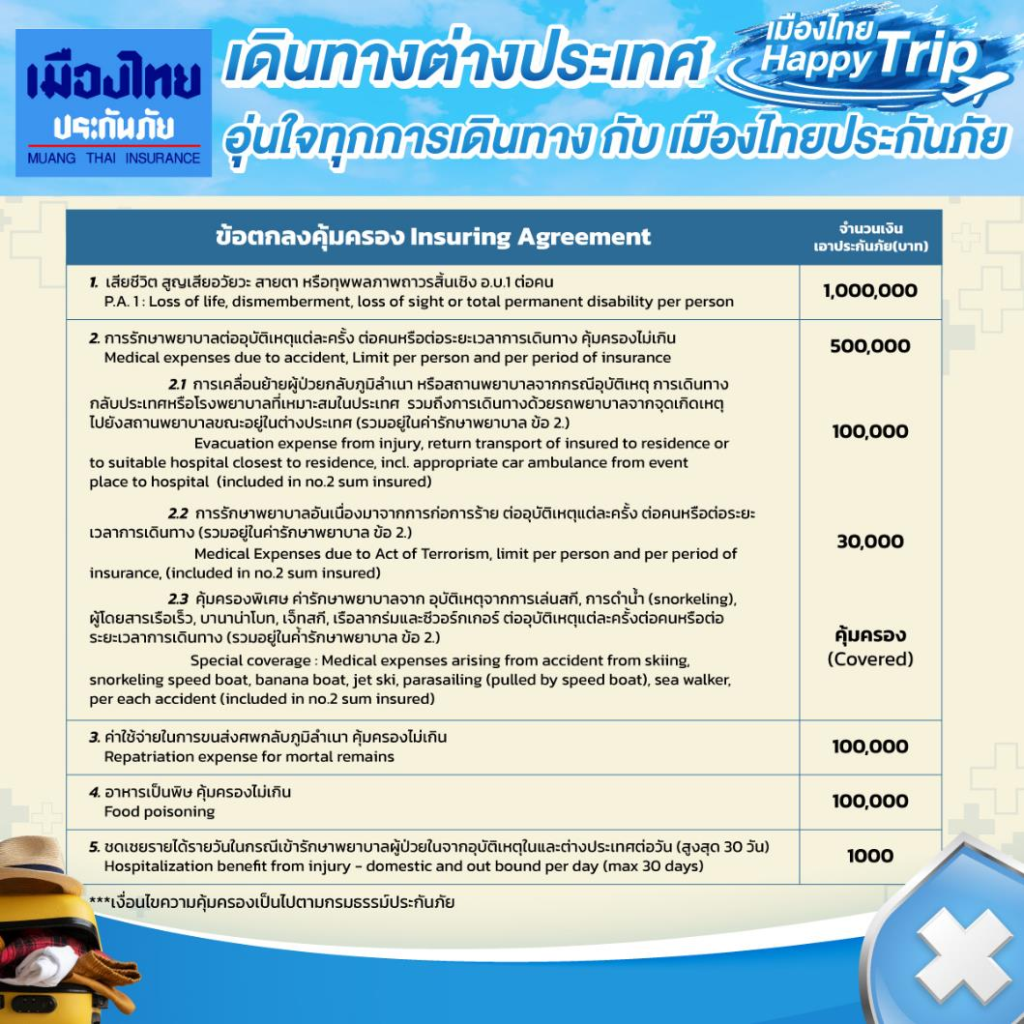

**อัพเดทล่าสุด (19/08/2567) จากทางสายการบิน กรณีกระเป๋าแตกหักหรือชำรุดเนื่องจากทางสายการบินหรือใดๆก็ตาม ทางสายการบินจะไม่รับผิดชอบในทุกกรณี
ซึ่งประกันการเดินทางที่ทางบริษัททำให้จะไม่รวมค่าประกันกระเป๋าเดินทาง**

ใบจองทัวร์ / BOOKING FORM

รายการทัวร์.................................................................................. วันเดินทาง........................................
ชื่อผู้ติดต่อ (ผู้จอง) .................................................................. โทร......................................................
จำนวนผู้เดินทางทั้งหมด.................คน (ผู้ใหญ่................ท่าน / เด็กอายุต่ำกว่า 12 ปี..............ท่าน)
จำนวนห้องพักที่ใช้ทั้งหมด.............ห้อง (TWIN........... /DOUBLE………... / SGL…….…… / TRIPLE.............)

รายชื่อผู้เดินทาง (กรุณากรอกชื่อไทยและอังกฤษอย่างถูกต้องตามหนังสือเดินทาง เรียงตามห้องพัก)
ลำดับ | ชื่อ-นามสกุล (ภาษาไทย) | ชื่อ-นามสกุล(ภาษาอังกฤษ) | วันเกิด (ว/ด/ป)
1
2
3
4
5
6
7
8
9
10

หมายเหตุ กรุณาแจ้งความประสงค์อื่นตามที่ท่านต้องการ อาทิเช่น
อาหาร ไม่ทานเนื้อวัว ไม่ทานเนื้อหมู ไม่ทานสัตว์ปีก ทานมังสาวิรัต
รายละเอียดอื่นๆ ..................................................................................................................................
.........................................................................................................................................................

ข้าพเจ้ารับทราบเงื่อนไขในรายการทัวร์เรียบร้อยแล้ว

ลงชื่อ.............................................................ผู้จอง

(..............................................................)

